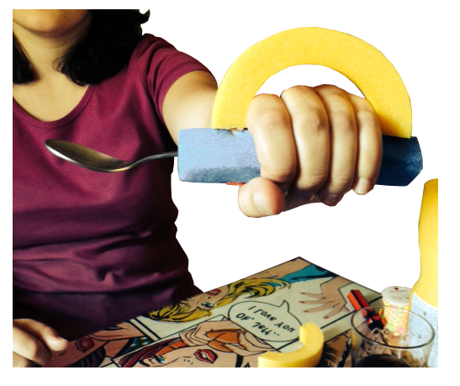
Churróstesis para comer.
Este obra se publica bajo una
Licencia Creative Commons Atribución-NoComercial-CompartirIgual 3.0 Unported.

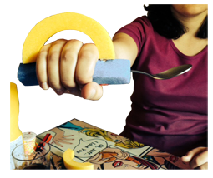
 | Churróstesis para comer.
Breve descripción | Es una ortesis para aquellas patologías que afectan a nivel traumático o neurológico a la extremidad superior del cuerpo. Permite la adaptación a la mano del paciente y le permite el uso funcional de la mano afectada para comer, cortar, etc.
Para quién se hizo y con qué objeto | Se realizó para posibles personas con tenosinovitis de Quervain, luxaciones, fracturas de muñeca y dedos, síndrome compartimental, párkinson, parálisis cerebral, síndrome de Down, alternativas cognitivas, espasticidad.  Se busca que el paciente sea capaz de comer, cortar, etc. con mayor facilidad, ya que la ortesis facilita el agarre, reduce el ángulo de movimiento del miembro superior en altura y ángulo, guía el movimiento a la hora de comer (plato-boca).
Materiales y modo de funcionamiento | Materiales que se utilizaron:  churro de piscina,  unión de churro de piscina,  cola,  pulseras de silicona,  cobre,  cubiertos,  chinchetas.
Proceso de elaboración | Opción uno:  1.  Recortar churro con grosor y tamaño que queramos (dependerá de necesidades del sujeto),  2.  Cortar un trozo de alambre y recubrir con la trenza de colores.  3.  Unir el asa al churro clavando el alambre en el churro.  4.  Introducir el cubierto.  Opción dos:  1.  Recortar churro con el grosor y el tamaño que queramos)  2.  Recortar el asa, pegar el asa al churro con la anchura de la mano del sujeto.  3.  Asegurar el asa al churro con chinchetas de colores. 4.  Introducir el cubierto.  Opción 3:  1.  Recortar churro con el grosor y el tamaño que queramos.  2.  Cortar un trozo de alambre largo (el doble que el tamaño del churro aproximadamente).  3.  Introducir el alambre doblado por la mitad en el interior del churro.  4.  Doblar el churro creando un mango para crear una zona de agarre.  5.  Introducir el cubierto que queramos.  6.  Decorar.
Autores y datos de contacto | Apellidos: Pérez Martín.  Nombre: Irene.  Dirección: Avda. Valdelasfuentes ***  Código Postal : 28700  Ciudad: Madrid.  País: España.  Teléfono: 660014***  Correo electrónico : irene7821@hotmail.com

Galería de imágenes.

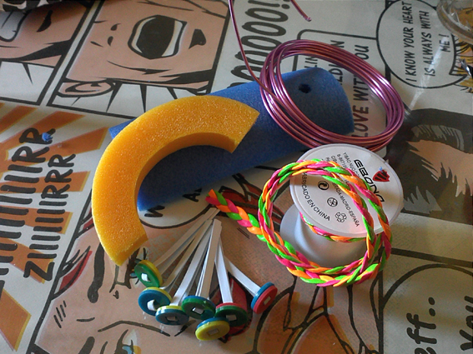
Imagen de los materiales utilizados.

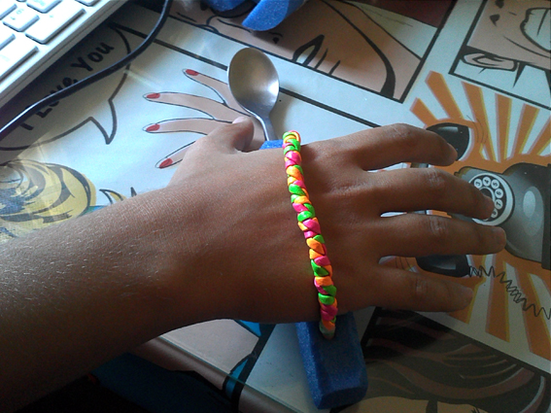
Uno de los modelos realizados utilizando cordón.
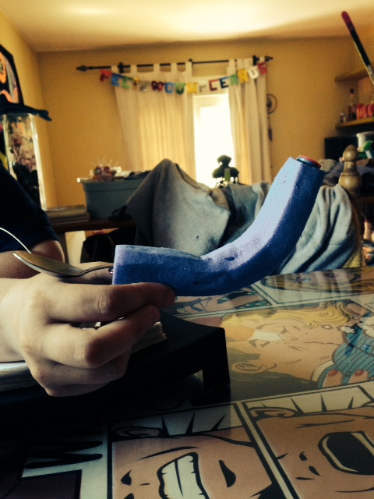
Modelo de mango engrosado.

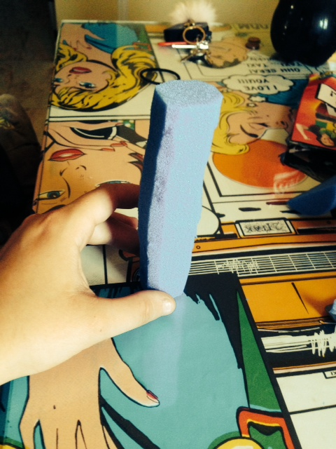
Dando forma al mango engrosado.
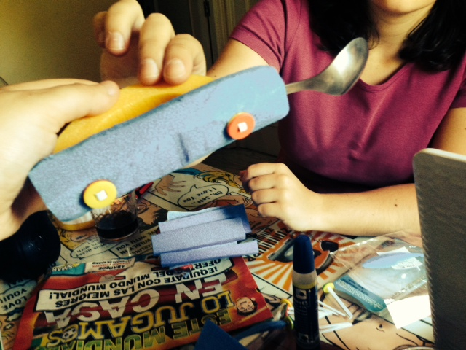
Describe aquí lo que se ve o lo que representa la imagen que has colocado. Pon tanto texto como necesites

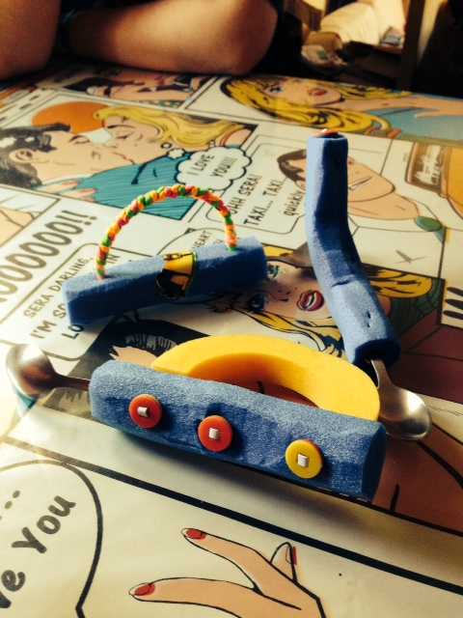
Imagen de los tres modelos juntos.
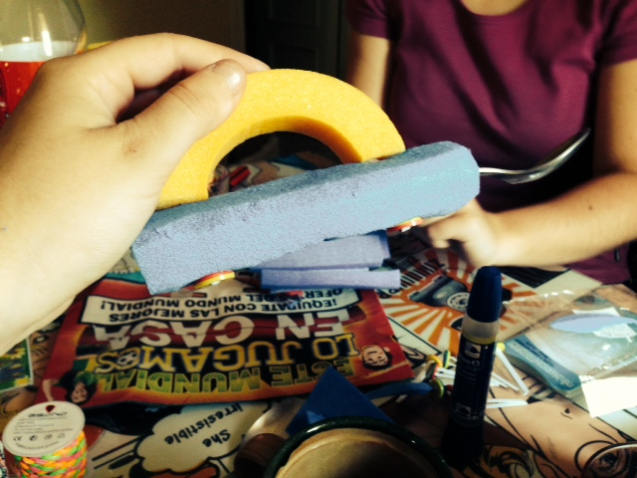
Modelo de adaptación con asa.

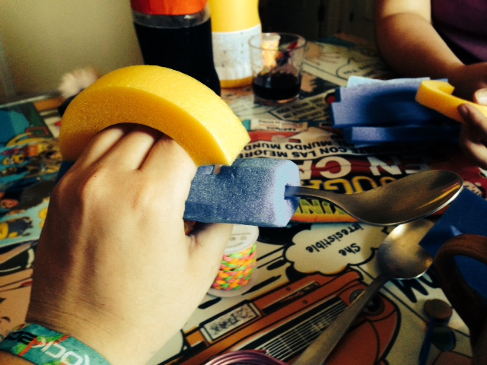
Modelo de adaptación con asa.
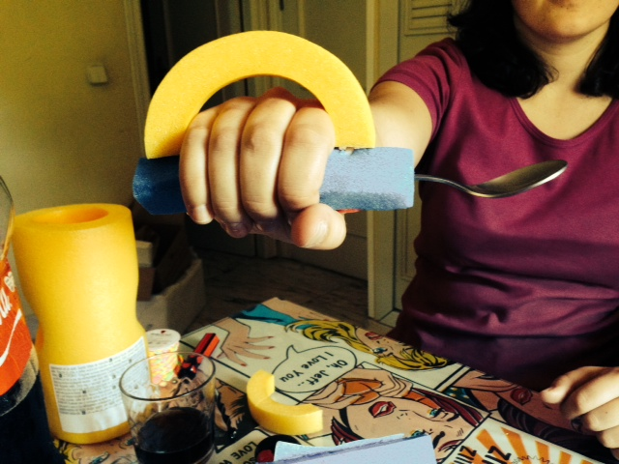
Modelo de adaptación con asa.

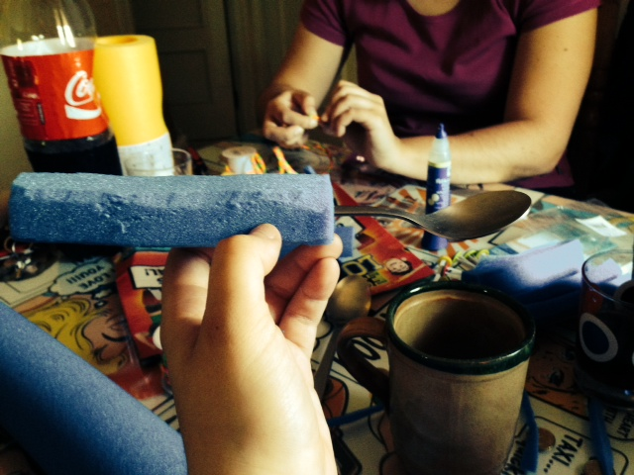
Modelo de mango engrosado.

